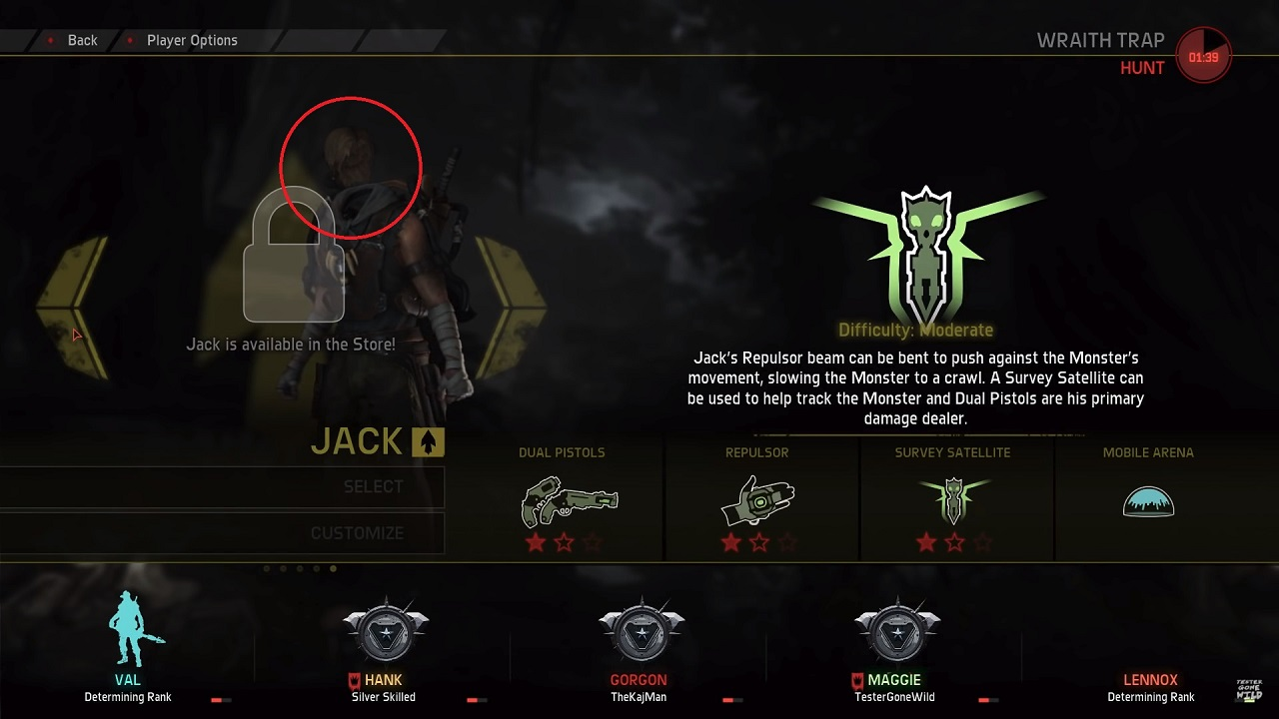

Evolve PC
Powyższy zrzut ekranu przedstawia ekran wyboru postaci dla każdego z członków drużyny.
W porannym buildzie 18.0400 zorientowałeś się, że na pewnej mapie i trybie gry, przy wyborze konkretnych członków drużyny, modele postaci nie wyświetlają poprawnie twarzy. Od kolegi z zespołu dowiedziałeś się, że ten błąd nie występuje na konsoli PlayStation 4.
Zauważyłeś także, że postacie DLC, które powinny być dostępne, są zablokowane bez względu na to co wybierzesz.
W firmie w której pracujesz, testerzy wersji na komputery osobiste proszeni są o każdorazowe dołączenie konfiguracji komputera (otrzymanego za pomocą polecenia „dxdiag”).
Napisz raport z błędu, który prześlesz deweloperom (pamiętaj, aby wymienić nazwy załączników, jeżeli jakieś dodasz)
Miejsce na raport…

Miejsce na raport…

